illbruck ME508 TwinAktiv VV E 70 mm

Tremco CPG Germany

Eigenschaften

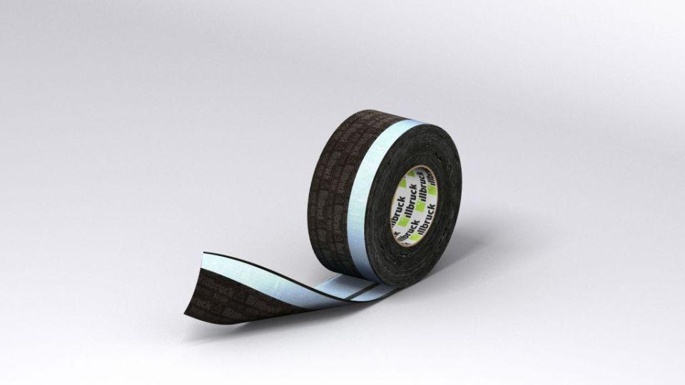

HAN:

500997

Farbton

schwarz

Länge (mm)

25.000,00

Stärke (mm)

0,60

Brandverhalten

E

Lieferform

Rolle

Schlagregendichtheit (Pa)

1.050,00

sd-Wert (m)

0,40 - 20,00

Temperaturbeständigkeit (°C)

-40,00 - 80,00

Verarbeitungstemperatur (°C)

-10,00 - 40,00

Material

feuchtevariabler Folienverbund mit weichem Vlies

Lagerung

trocken, staubfrei und im Originalkarton

Fugendimension

E 70 mm

UV-Beständigkeit

9 Monate

Verträglichkeit mit herkömmlichen Baustoffen

gegeben